D

Timothée GRAF

Timothee.graf@gmail.com

Résumé

Dans le but de réaliser ce projet, une analyse approfondie vous sera présentée dans les prochaines pages. Tout cela afin de vous en garantir la compréhension la plus totale.  
Tout en espérant que ce document répondra à toutes vos questions mêmes non posées…

Dossier d’analyse

TamaGoGo !

Dossier d’analyse

Dans le cadre de ce projet 2 en C++, je conçois la réalisation d’un jeu-vidéo avec pour inspiration le célèbre jeu de « Tamagotchi ».  
Au fur du développement de ce projet je devrai être en mesure de mettre en place plusieurs fonctionnalités, que je vais développer dans ce document.

1. Dictionnaire des données :

La base de donnée sera divisée en 4 tables distinctes. Voici les données contenues dans ces dites tables.  
  
Table Créature :

* idCrea : int ; auto-incrément et clé primaire
* nomC : string ; nom de la créature
* stadeC : int ; stade d’évolution de la créature
* enVie : booléen ; en vie ou nom
* PvC : int ; les points de vie de la créature
* faimC : int ; la faim de la créature
* energC : int ; l’énergie de la créature
* joieC : int ; la joie de la créature
* statut : int ; en bonne santé ou malade (3 maladies différentes)

Table Partie :

* idPartie : int ; auto-incrément et clé primaire
* temps : time ; temps passé dans la partie ( en secondes )
* nomSauvegarde : string ; le nom de la sauvegarde

Table Nourriture :

* idNourr : int ; auto-incrément et clé primaire
* typeNourr : int ; type de nourriture (fruit, viande, bonbon)
* faimRestaure : int ; faim restaurée
* pVRestaure : int ; points de vie restaurés
* joieRestaure : int ; joie restaurée

Table Médicament :

* idMedic : int ; auto-incrément et clé primaire
* statutSoigne : int ; maladie soignée
* typeMedic : int ; type de médicament
* pvSoigne : int ; points de vie soignés

1. Schéma relationnel BDD :

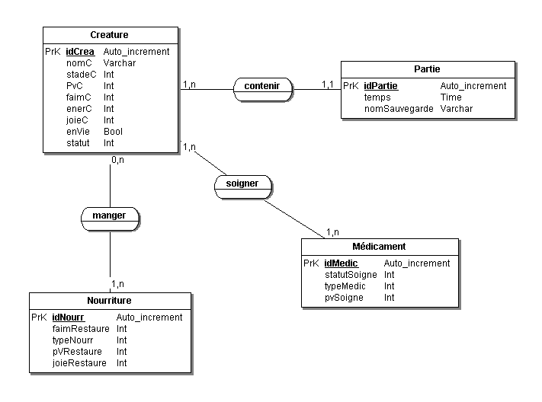

1. Diagramme de classes :

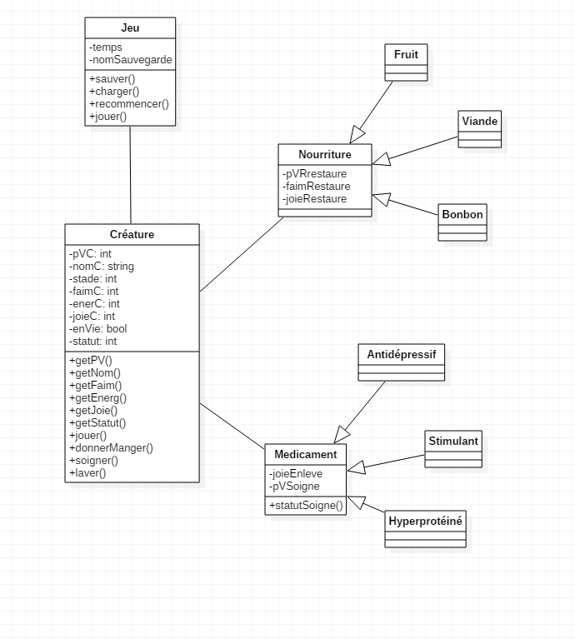

Ce diagramme n’est pas statique et sera réévalué en fonction de l’avancée du projet.

1. UML Uses Cases :

